👌医院门诊管理系统
系统需求规格说明书

文件版本 | v1.1
编写日期 | 2021/12/23
发布日期 | 2021/12/25

文档修订记录
版本号 | 变化状态 | 变更内容 | 修改日期 | 变更人
v1.0 | C | 创建需求文档，填写初版内容 | 2021/12/23
v1.1 | A、M | 添加用例图、E-R图、物理模型等 | 2021/12/25
*变化状态：C――创建，A——增加，M——修改，D——删除
文档审批信息
版本号 | 审核人 | 审核日期 | 批准人 | 批准日期 | 备注
v1.0 |  | 2021/12/23 |  | 2021/12/23
v1.1 |  | 2021/12/25 |  | 2021/12/25

目 录
1 概述 1
1.1目的 1
1.2预期读者 1
1.3背景 1
1.4参考资料 2
1.5系统目标 2
1.5.1 开发目的 2
1.5.2 应用目标 2
1.5.3 范围 2
1.5.4 系统预计提供具体功能 2
1.5.5 背景材料 3
1.6术语定义 3
1.7图例说明 4
2 项目的边界和范围 4
2.1执行者及其描述 4
2.2用例列表 4
2.3边界和范围 4
3 用例详细说明 7
3.1 UC-001 预约挂号 7
3.1.1详细描述 7
3.1.2执行者 7
3.1.3使用频度 7
3.1.4进入标准 7
3.1.5主成功场景 7
3.1.6假设和约束 7
3.1.7补充说明 8
3.2 UC-002 医生诊疗 8
3.2.1详细描述 8
3.2.2执行者 8
3.2.3使用频度 8
3.2.4进入标准 8
3.2.5主成功场景 8
3.2.6假设和约束 8
3.2.7补充说明 8
3.3 UC-003 划价收费 9
3.3.1详细描述 9
3.3.2执行者 9
3.3.3使用频度 9
3.3.4进入标准 9
3.3.5主成功场景 9
3.3.6假设和约束 9
3.3.7补充说明 9
3.4 UC-004 药房处理 10
3.4.1详细描述 10
3.4.2执行者 10
3.4.3使用频度 10
3.4.4进入标准 10
3.4.5主成功场景 10
3.4.6假设和约束 11
3.4.7补充说明 11
4 数据模型 11
4.1静态数据 11
4.2动态数据 11
4.3 E-R图 11
5 非功能需求 12
5.1系统环境 12
5.2安全性 12
5.3性能 12
6 附录（可选） 12

概述

1.1目的
本需求规格说明书：
（1）描述了👌医院门诊管理系统项目的需求，作为后续系统设计、项目实现目标以及验收的依据。
（2）定义了用户需求的具体规格与内容，以保证项目组开发成员对需求详尽的了解。
（3）作为开发过程中，各方面沟通与协同工作的依据，为之后的工作提供基准。

1.2预期读者
（1）项目开发组全体成员。
（2）项目验收组老师及助教。

1.3背景
（1）项目任务发出者：古平、张程
（2）开发组：欢乐斗地组（胡栋月，胡卫，彭燃，冯廷玉，廖媛媛，王佳梅）
（3）目标用户：👌医院
（4）开发语言：Java
（5）开发软件环境：
 | 名称 | 版本 | 语言
数据库平台
应用平台
客户端软件

（6）开发硬件环境：
服务器 | 最低配置 | 推荐配置
应用与数据库服务器

1.4参考资料
（1）某医院门诊管理系统项目课程设计说明书。
（2）《软件工程：实验者的研究方法》（原书第7版） [美]罗杰·S·普莱斯曼（Roger S.Pressman）,布鲁斯 R.马克西姆（Bruce R.Maxim） 机械工业出版社
（3）《数据库系统概念》（原书第6版） [美]（Abraham Silberschatz）亚拉伯罕·西尔伯沙茨，[美]亨利·F·科思（Henry F. Korth），[印] S·苏达尔尚（S.Sudarshan） 机械工业出版社
（4）《Java编程思想》 [美]布鲁斯·埃克尔（Bruce Eckel）机械工业出版社。
（5）软件开发标准：【未定】
参考【国家标准《软件需求说明书（GB856T——88）》】

1.5系统目标

1.5.1 开发目的
随着信息化的迅猛发展，传统的管理系统势必存在一些信息处理不及时和使用操作不便捷等问题。基于此，本项目旨在实现一个便于医院工作人员和患者使用的医院门诊管理系统，预计提供Web端的管理操作界面，以及Android端的简明app。

1.5.2 应用目标
提供Web端和手机端app两种操作界面，主要包括门诊预约挂号、门诊处理、划价收费和药房领药四个功能模块。

1.5.3 范围
该门诊管理系统提供给医院工作人员处理挂号、门诊看诊、划价收费和药房发药等相关管理操作权限，对患者提供预约挂号、看诊叫号、处方单缴费和退费等相关功能操作权限。

1.5.4 系统预计提供具体功能
（1）预约挂号
为解决患者排队等候的问题，采用除传统挂号方式外的预约挂号方式，主要功能包括：
① 网上预约，患者可通过手机端APP或PC端实现，预约分为两种类型：专家预约和科室预约。预约时需要确定就医时段（预计半小时为一个时间段），每个时段均需限制预约人数（初步限制5人/时间段）。
② 门诊挂号缴费。对预约患者，凭预约号最多允许提前30分钟挂号缴费。如果预约时间已过，则预约失效，按普通门诊挂号处理。
③ 排队与叫号。
·排队：系统根据患者缴费时间先后自动生成排队号。如果患者是预约客户，系统按照优先规则（暂未定义）产生有具有优先权的排队号。
·叫号：如果是专家预约，依据专家排队队列叫号并显示；如果是科室预约，则根据科室排队队列由系统根据开放就诊窗口动态分诊，并通过语音叫号。
④ 预约取消，在挂号前患者可以取消预约。但如患者多次取消预约或放弃挂号缴费，加入黑名单（暂定）。
（2）门诊处理
① 病历编辑：实现病历的新增、编辑功能（可能支持病例模版）。
② 检查检验申请：帮助医生完成各种检查、检验申请单的书写工作。
③ 门诊处方：帮助医生完成处方的书写和编辑工作，希望能自动判断药房库存。
④ 历史病历查询：查看病人以往的电子病历。
（3）收费划价
① 划价收费。收费功能除支持现金方式外，预留微信或支付宝支付接口（暂定）
② 门诊退费：在医学检查、检验、药品领取等行为未实际发生的情况下，病人可以凭缴费单据在收费窗口申请退费（缴费12小时以内）。如果患者已经领药，则需要先到药房申请退药，得到退药处方单，再凭借该处方单在窗口退费。
（4）药房领药
一旦缴费完成，信息即可推送到药房准备发药，以缩短患者等待时间。
① 配药，配药师从当前队列中取出处方，进行配药。
② 发药，药剂师审核所发药品数量、品名等信息，确认无误后发放药品。
③ 进度跟踪，患者可以通过显示屏实时看到自己的处方单的完成状态，如等待配药，正在配药，等待发药，正在发药等。
④ 退药。审核退药请求，如果合理，则为患者生成一退药处方单。

1.5.5 背景材料
（1）本系统目前是独立系统，暂未与任何医院软件系提供借口，产生的相关输出也将是独立的。
（2）预计使用MySQL作为数据库存储系统，相关软件需要用户自行提供。

1.6术语定义
术语定义 | 解释
UC | 用例（Use Case）
RD | 需求开发 Require Development
DB | 数据库，Data Base
UID | 身份唯一标识符，User Identity
PD | Power Designer

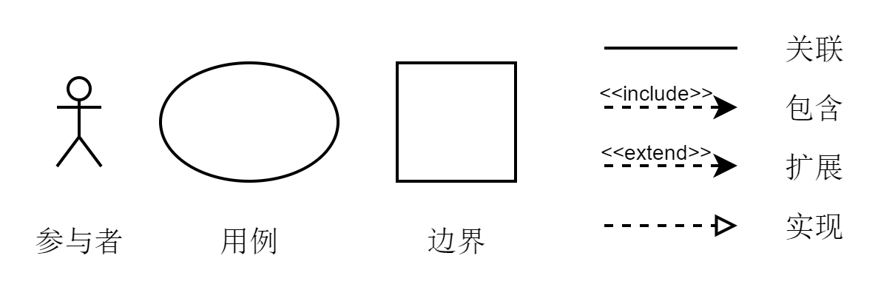
1.7图例说明

项目的边界和范围

2.1执行者及其描述
执行者名称 | 执行者描述
患者 | 预约、取消预约、挂号、缴费、领取药品、退费
医生 | 对患者诊断后填写病历、申请检查检验、开处方
收费者 | 处理患者的挂号以及缴费
配药师 | 根据处方配药
药剂师 | 审核所发药品数量、品名等信息，确认无误后发放药品

2.2用例列表
用例编号 | 用例名称 | 用例描述 | 最近更新时间 | 优先级
UC-001 | 预约挂号 | 患者预约、挂号缴费；患者取消预约；医生叫号 | 12/23 | 高
UC-002 | 医生诊疗 | 医生编辑患者病历；医生给患者申请检查检验；医生给患者开处方；医生查询患者历史记录 | 12/23 | 高
UC-003 | 划价收费 | 收费者向患者收取费用（线下、线上）；患者找收费者退费 | 12/23 | 高
UC-004 | 药房处理 | 配药师配药；药剂师审核所配药品，无误后发放给患者；患者领取药品；患者申请退药 | 12/23 | 中

2.3边界和范围
项目一共包含了<预约挂号模块>、<医生诊疗模块>、<划价收费模块>、<药房处理模块>四个模块。上述四个用例图表示如下：
（1）预约挂号用例边界（图）：
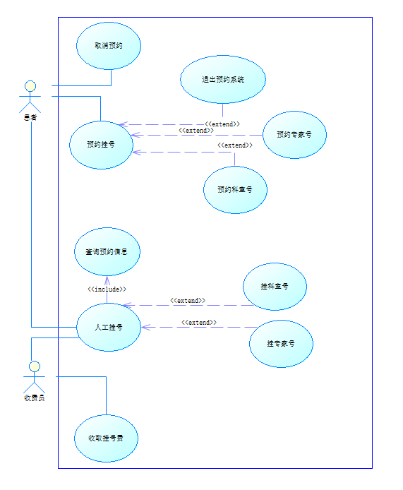
（2）医生诊疗用例边界（图）：
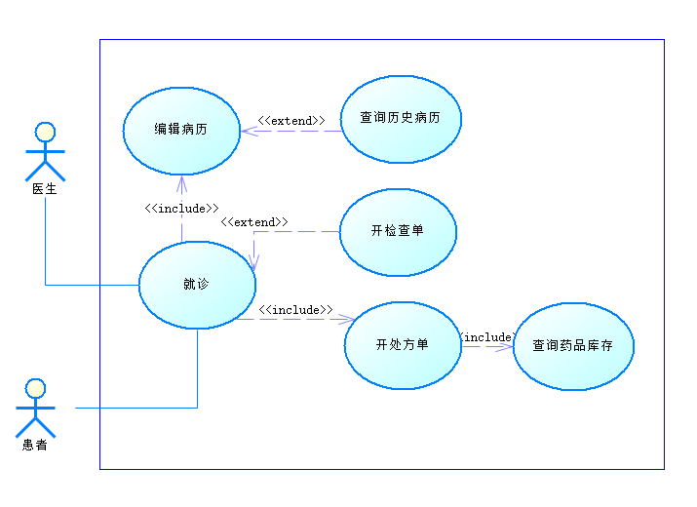
（3）划价收费用例边界（图）：
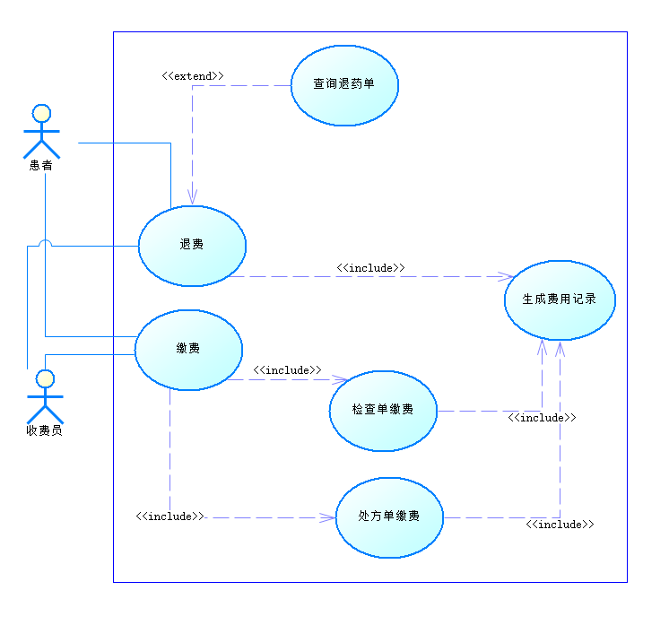
（4）药房处理用例边界（图）：
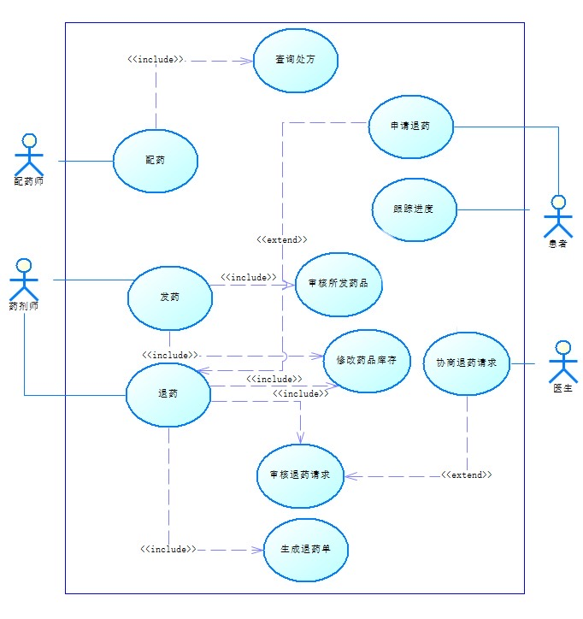

用例详细说明

3.1 UC-001 预约挂号

3.1.1详细描述
该用例所描述的是患者在系统预约挂号、取消预约，同时医院挂号窗口收费人员进行挂号和收费。针对各项功能的详细描述如下：
（1）网上预约：患者通过PC端或者移动端进行预约，若系统检测到该患者因多次违约而进入黑名单，则系统会强制患者退出预约系统，若能正常预约，则可以选择预约专家号或预约科室号，同时选择预约时段，最后系统返回预约结果给患者。
（2）取消预约：患者可以取消未进行挂号缴费的预约记录，系统将会对取消预约操作做记录。
（3）挂号：患者在挂号窗口进行挂号，若是预约患者，则挂号人员查询其预约信息，收取挂号费，完成挂号后，系统生成具有优先规则的排队号；若是非预约患者，则需要选择专家或科室挂号，同样收取挂号费后生成排队号。

3.1.2执行者
本用例的执行者包括：患者、收费员。

3.1.3使用频度
随时。

3.1.4进入标准
本用例是进入医院门诊的第一个步骤，无需前提条件。

3.1.5主成功场景
（1）患者计入预约系统
（2）系统展示可以预约的类型（专家、科室）和时间段（包括可预约人数等）
（3）患者选择预约挂号类型，预约时间段，填写个人信息
（4）系统返回预约结果
（5）患者到医院门诊挂号处进行缴费，收费员按照系统预约记录进行收费
（6）完成挂号，系统生成具有优先规则的排队号
扩展：
a：患者未进行预约
(1）患者到医院门诊挂号处进行挂号，选择挂专家号或科室号
(2）完成挂号，系统生成排队号，该排队号的优先级低于预约患者的排队号

3.1.6假设和约束
患者必须在预约时间段或预约时间前半小时进行缴费。

3.1.7补充说明
无

3.2 UC-002 医生诊疗

3.2.1详细描述
该用例所描述的是医生在诊断过程所必需的，包括医生查询患者历史病历，编写此次病历，开检查单和开处方单。
（1）编写病历：医生问诊后编写患者病历，医生可以在系统上查询患者历史病历。（2）取消预约：患者可以取消未进行挂号缴费的预约记录，系统将会对取消预约操作做记录。
（2）开具检查单：医生根据需要开具各项身体检查申请单。
（3）开具处方单：医生问诊完成后开具处方单，开处方单时需要查询各种药品的库存量。

3.2.2执行者
本用例的执行者包括：患者、医生。

3.2.3使用频度
随时。

3.2.4进入标准
进入本用例前，患者必须已完成挂号，且需要系统的排队顺序轮到该患者。

3.2.5主成功场景
（1）系统按照相应等待队列（专家医生就诊队列、科室就诊队列）进行动态分诊叫号。
（2）医生对患者进行问诊，查询该患者历史病历，编写并保存此次就诊病历。
（3）医生根据需要开具各项身体检查申请单。
（4）系统生成检查申请单和费用明细
（5）医生问诊完成后开具处方单
扩展：
a：药品库存不足
（1）医生通知药房管理人员
（2）医生重新选择其他可替换的药品并开具处方单

3.2.6假设和约束
患者素质高，不会出现强行插队的情况。

3.2.7补充说明
无

3.3 UC-003 划价收费

3.3.1详细描述
该用例描述患者进行缴费和退费的操作，包括收费员对检查单和处方单的项目进行收费，生成缴费记录和为患者处理退费事宜。
（1）缴费：患者拿着医生开具的检查单或处方单到收费窗口进行缴费，收费员完成收费后生成费用记录，同时系统自动将检查单的内容推送到检验科，将处方单的配药请求推送到药房配药处。
（2）退费：患者实际未产生的费用可以给予退还，或者拥有经过药剂师审核开具的退药单，收费员同样需要退还相应的费用，并保存费用记录。

3.3.2执行者
本用例的执行者包括：患者、收费员。

3.3.3使用频度
随时。

3.3.4进入标准
进入本用例前，患者必须已经进入医生诊疗阶段。

3.3.5主成功场景
（1）患者到收费处缴纳检查单的费用。
（2）收费员根据检查单查询到应缴费数额，缴费完成后，系统生成缴费记录并将检查项目推送至检验科。
（3）患者到收费处缴纳处方单上药品的费用。
（4）收费员根据处方单查询到应缴费数额，缴费完成后，系统生成缴费记录并将配药单推送至药房。
扩展：
a：患者需要退费
（1）患者到收费处申请退还指定费用。
（2）收费员查询缴费记录，查询项目和药品实际进度情况或者要求患者提供经审核的退药单，若满足要求，则同意退费，系统生成退费记录。

3.3.6假设和约束
无

3.3.7补充说明
无

3.4 UC-004 药房处理

3.4.1详细描述
该用例描述的主要发生在药房，包括配药师根据医生开的处方单配药，药剂师审核药品的数量、品名信息，以及处理患者提出的退药申请。
（1）配药：配药师从当前处方队列中取出处方，进行配药。
发药：药剂师对照对应处方单，审核所发药品数量、品名等信息，确认无误后发放药品给患者。
（2）进度跟踪：患者可以通过显示屏实时看到自己的处方单的完成状态，如等待配药，正在配药，等待发药，正在发药等。
（3）退药：患者提出退药申请，药剂师审核退药请求，合理的话生成退药单。
（4）进度跟踪：患者可以在药房显示屏看到自己处方单所处状态。

3.4.2执行者
本用例的执行者包括：患者、配药师、药剂师、医生。

3.4.3使用频度
随时。受医生开处方单以及患者给处方单缴费的频率影响。

3.4.4进入标准
需要医生给患者开处方单，并且患者在收费员处缴费后，系统将该医生开给该患者的处方单发送至药房，进入该用例。

3.4.5主成功场景
（1）处方单发送至药房
（2）配药师根据处方单配药，并更新处方单进度和库存数目
（3）药剂师审核所发药品数量、品名等信息，并更新处方单进度
（4）药剂师将药品发放给对应患者，并更新处方单进度
（5）患者到药房领取药品，并更新处方单进度
（6）完成药品领取，并更新处方单进度
扩展：
a：患者申请退药
（1）患者提出退药申请
（2）药剂师审核退药申请，并与医生协商
（3）药剂师打印退药单给患者，并更新处方单进度和库存数目
b：药品库存由系统自主补充管理
（1）补充药品库存，记录并更新

3.4.6假设和约束
（1）退回药品不会影响后面使用
（2）药品库存记录不会出现错误

3.4.7补充说明
医院会定期对药品进行检查，确保不存在过期药品

数据模型

4.1静态数据
（1）各表的主键，比如patientID、doctorID等
（2）药品的名字及描述信息
（3）检查检验的名字及描述信息
（4）患者、医生、药剂师、配药师、收费员他们的基础信息，如性别

4.2动态数据
（1）状态信息，比如处方单状态、预约状态、缴费单状态等
（2）药品库存信息
（3）病人预约记录、挂号记录、病历记录等
（4）缴费记录、退费记录
（5）时间记录，比如加入黑名单起始时间、缴费单生成时间等

4.3 E-R图
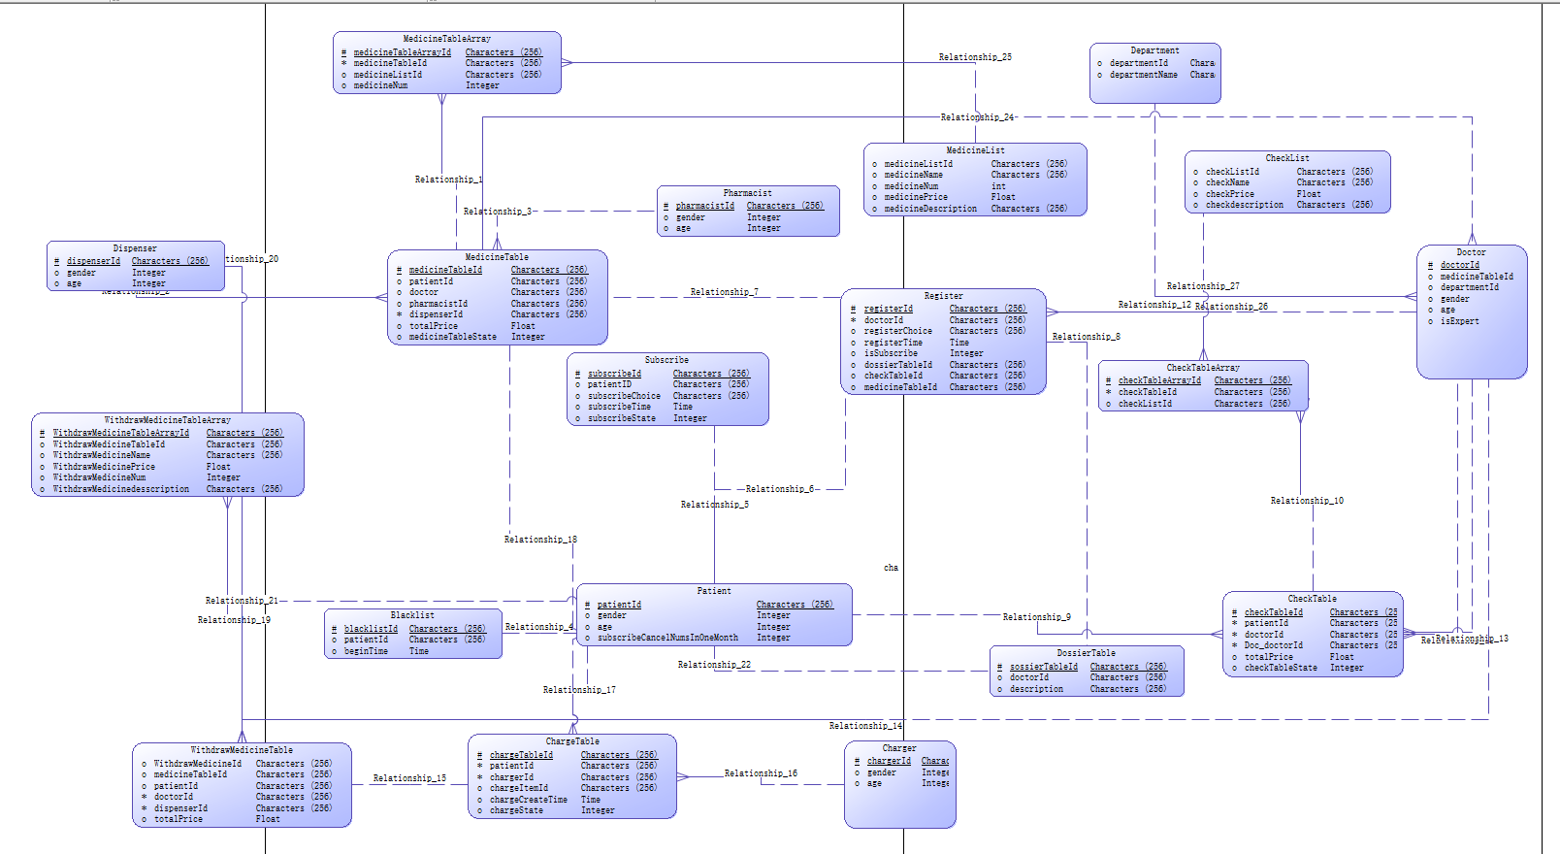

非功能需求

5.1系统环境
患者端：安卓APP
医院端：医生、收费者、配药师、药剂师：Web浏览器，电脑接入医院内网

5.2安全性
非医院内部设备无法访问医院端系统；
医生、收费者、配药师、药剂师使用密码登录自己的唯一账户，防止冒用账号。

5.3性能
根据医院大小，满足医院峰值需求，系统响应时间不超过5秒。

附录（可选）
数据库物理模型
